

Министерство науки и высшего образования Российской Федерации

Федеральное государственное автономное образовательное учреждение высшего образования «Уральский федеральный университет имени первого Президента России Б. Н. Ельцина» (УрФУ)

Институт радиоэлектроники и информационных технологий – РТФ

ОТЧЕТ

о проектной работе

по теме: Образовательная игра «Matrix Mastery»

по дисциплине: Проектный практикум

Команда: SDB Project Blue

Екатеринбург

2023

Оглавление

Введение 3

Команда 5

Целевая аудитория 6

Календарный план проекта 9

Определение проблемы 11

Подходы к решению проблемы 12

Анализ аналогов 14

Требования к продукту и к MVP 16

Стек для разработки 18

Прототипирование 19

Разработка системы 21

Заключение 23

Список литературы 24

Введение

Актуальность работы

Многие учащиеся первого курса технических направлений часто испытывают трудности, связанные с одной из первых тем высшей математики - матрицы. Данная тема является основой для понимания и решения многих задач, с которыми придется столкнуться в дальнейшем. Если с самого начала не уделить должное внимание этой теме, то в будущем могут возникнуть проблемы с понимаем нового материала. Матрицы имеют широкое применение в различных областях, включая компьютерную графику, физику, экономику, машинное обучение и другие. Образовательная игра может помочь студентам понять, как матрицы используются на практике и как они связаны с реальными задачами. Это поможет студентам понять ценность и важность изучения матриц.

Цель проекта

Разработать образовательную игру, которая поможет студентам закрыть пробелы в теме “Матрицы”. Игровой подход к образованию может повысить эффективность и результативность учебного процесса. Именно поэтому был выбран формат игры, так как интерактивный и наглядный подход к обучению способствует более глубокому пониманию и запоминанию информации. Студенты смогут взаимодействовать с игрой, решать задачи, проходить уровни и наблюдать результаты своей работы, что создаст более привлекательную и эффективную учебную среду.

Задачи

Исходя из поставленной цели, в работе определены следующие задачи:

1. Разработать концепцию игры, которая позволит игрокам приобрести знания и навыки по решению задач, связанных с матрицами.
2. Создать интерактивные задания и уровни, которые будут помогать игрокам разобраться в матрицах, а в дальнейшем требующие от студентов применять навыки работы с матрицами для решения практических проблем. Постепенно увеличивать сложность задач и уровней, чтобы пользователи могли прогрессировать и углублять свои знания о матрицах по мере продвижения по игре
3. Разработать дизайн и звуковое сопровождение, которые будут привлекать внимание целевой аудитории к проекту.
4. Протестировать игру и устранить возможные ошибки и недочеты.
5. Оценить эффективность проекта по достижению поставленных целей и задач.

Команда

* Алиев Максим Амиршоевич РИ-120950 – тимлид
* Молоков Илья Вячеславович РИ-120912 – аналитик
* Куртов Никита Евгеньевич РИ-120947 – разработчик
* Зарембо Александр Александрович РИ-120946 – разработчик
* Чорба Никита Романович РИ-120946 – дизайнер

Целевая аудитория

Для определения целевой аудитории используется методика 5 W Марка Шеррингтона. Это наиболее распространенный способ определения целевой аудитории и психологических характеристик, которыми обладают потенциальные потребители.

Сегментация рынка проводится по 5 вопросам:

1. **Что? (What?)**

Мы предлагаем пользователю наполненную разными механиками игру, направленную на получение и закрепление знаний по теме “Матрицы” из высшей математики.

1. **Кто? (Who?)**

Исходя из опроса, проведенного среди людей (друзья, студенты), а также из открытых источников, мы выяснили, что нашей целевой аудиторией являются студенты 1-го курса (рисунок 1) возрастом от 18 до 19 лет (рисунок 2).

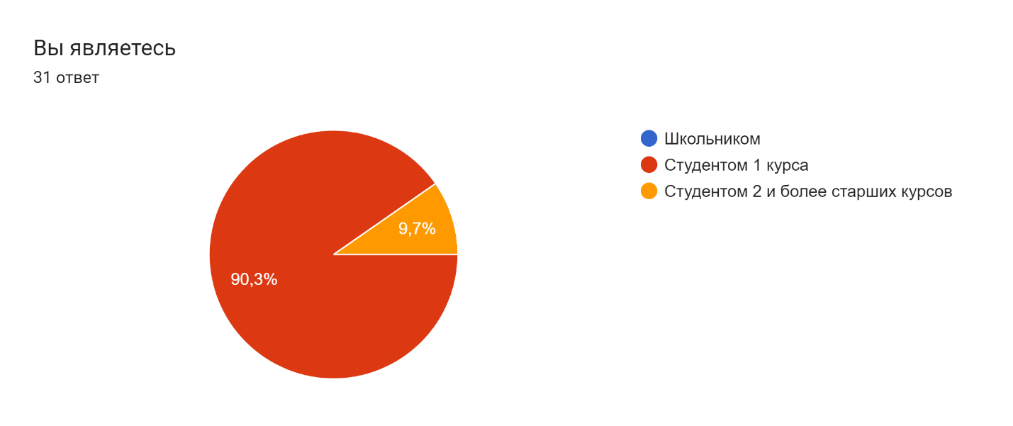

Рисунок 1 - Диаграмма с ответами на вопрос о принадлежности человека к определенной группе

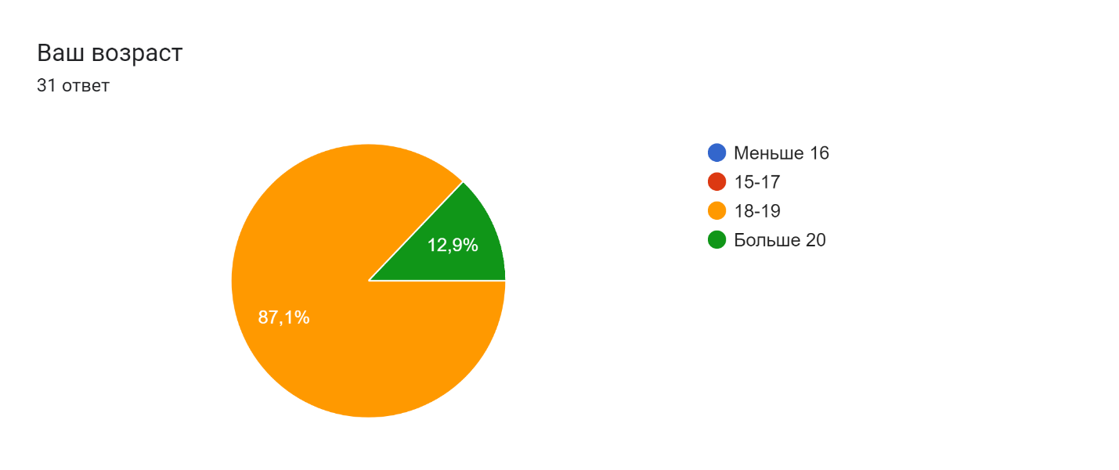

Рисунок 2 - Диаграмма с ответами на вопрос о возрасте человека, проходящего опрос

1. **Почему? (Why?)**

Исходя из опроса мы выяснили, что многие люди (примерно 70% опрошенных) испытывают трудности при решении задач с матрицами (рисунок 3).

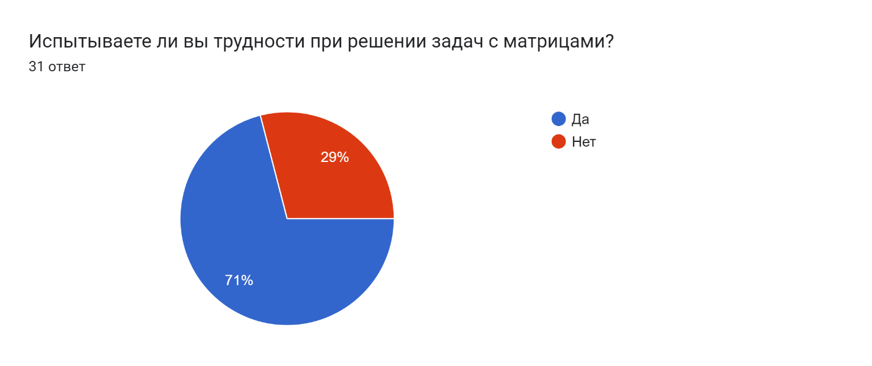

Рисунок 3 - Ответы на вопрос, имеются ли у людей трудности при решении матриц

Игроки будут получать новые знания и навыки, выполняя интересные и увлекательные задания. Игра поможет развить логическое мышление и повысить уровень знаний пользователя в области решения задач с матрицами.

1. **Когда? (When?)**

Нашим продуктом потребитель захочет воспользоваться непосредственно в процессе изучения курса математики на 1 курсе. Игра поможет пользователям узнать новые приемы решения матриц и закрепить результат в интерактивном формате. Она может быть представлена как дополнительный материал, который студенты могут изучать в свободное время.

1. **Где? (Where?)**

Контакт с пользователем происходит в десктопном приложении.

Календарный план проекта

Название проекта: Matrix Mastery

Руководитель проекта: Копотев Никита

Таблица 1 – Календарный план

|  |  |  |  |  |  |  |  |  |  |  |  |  |  |  |  |
| --- | --- | --- | --- | --- | --- | --- | --- | --- | --- | --- | --- | --- | --- | --- | --- |
| **№** | Название | Ответственный | Длительность | Дата начала | Временный рамки проекта (недели) | | | | | | | | | | |
| 1 | 2 | 3 | 4 | 5 | 6 | 7 | 8 | 9 | 10 | 11 |
| Анализ | | | | | | | | | | | | | | | |
| 1.1 | Определение проблемы | Алиев М. А. | 1 неделя | 22.03.21 |  |  |  |  |  |  |  |  |  |  |  |
| 1.2 | Выявление целевой аудитории | Молоков И. В. | 3 недели | 22.03.21 |  |  |  |  |  |  |  |  |  |  |  |
| 1.3 | Конкретизация проблемы | Молоков И.В. | 3 недели | 22.03.21 |  |  |  |  |  |  |  |  |  |  |  |
| 1.4 | Подходы к решению проблемы | Куртов Н. Е., Молоков И. В. | 3 недели | 22.03.21 |  |  |  |  |  |  |  |  |  |  |  |
| 1.5 | Анализ аналогов | Молоков И. В., Алиев М. А. | 3 недели | 22.03.21 |  |  |  |  |  |  |  |  |  |  |  |
| 1.6 | Определение платформы и стека для продукта | Куртов Н. Е., Зарембо А. А. | 3 недели | 29.03.21 |  |  |  |  |  |  |  |  |  |  |  |
| 1.7 | Формулирование требований к MVP продукта | Молоков И. В., Алиев М. А. | 3 недели | 29.03.21 |  |  |  |  |  |  |  |  |  |  |  |
| 1.8 | Определение платформы и стека для MVP | Куртов Н. Е.,  Зарембо А. А. | 3 недели | 29.03.21 |  |  |  |  |  |  |  |  |  |  |  |
| 1.9 | Формулировка цели | Молоков И. В. | 3 недели | 29.03.21 |  |  |  |  |  |  |  |  |  |  |  |
| 1.10 | Формулирование требований к продукту | Молоков И. В., Алиев М. А. | 3 недели | 29.03.21 |  |  |  |  |  |  |  |  |  |  |  |
| 1.11 | Определение задач | Куртов Н. Е., Алиев М. А. | 3 недели | 29.03.21 |  |  |  |  |  |  |  |  |  |  |  |
| 1.12 | Подготовка отчёта | Молоков И. В., Алиев М. А. | 2 недели | 05.04.21 |  |  |  |  |  |  |  |  |  |  |  |
| Проектирование | | | | | | | | | | | | | | | |
| 2.1 | Архитектура системы (компоненты, модули системы) | Алиев М. А., Куртов Н. Е., Зарембо А. А. | 2 недели | 12.04.21 |  |  |  |  |  |  |  |  |  |  |  |
| 2.2 | Разработка сценариев использования системы | Чорба Н. Р. | 2 недели | 12.04.21 |  |  |  |  |  |  |  |  |  |  |  |
| 2.3 | Прототипы интерфейсов | Алиев М. А. | 2 недели | 12.04.21 |  |  |  |  |  |  |  |  |  |  |  |
| 2.4 | Дизайн-макеты | Алиев М. А., Зарембо А. А. | 2 недели | 12.04.21 |  |  |  |  |  |  |  |  |  |  |  |
| 2.5 | Отчёт по архитектуре системы (компоненты, модули системы) | Алиев М. А., Куртов Н. Е. | 2 недели | 19.04.21 |  |  |  |  |  |  |  |  |  |  |  |
| 2.6 | Подготовка к разработке | Куртов Н. Е. | 2 недели | 19.04.21 |  |  |  |  |  |  |  |  |  |  |  |
| Разработка | | | | | | | | | | | | | | | |
| 3.1 | Написание кода | Куртов Н. Е., Зарембо А. А. | 4 недели | 19.04.21 |  |  |  |  |  |  |  |  |  |  |  |
| 3.2 | Создание дизайна игры | Алиев М. А., Зарембо А. А. | 4 недели | 19.04.21 |  |  |  |  |  |  |  |  |  |  |  |
| 3.3 | Тестирование приложения | Чорба Н. Р.,  Алиев М.А. | 4 недели | 26.04.21 |  |  |  |  |  |  |  |  |  |  |  |
| Внедрение | | | | | | | | | | | | | | | |
| 4.1 | Оформление MVP | Молоков И. В. | 3 недели | 10.05.21 |  |  |  |  |  |  |  |  |  |  |  |
| 4.2 | Внедрение MVP | Зарембо А. А., Чорба Н.Р. | 3 недели | 10.05.21 |  |  |  |  |  |  |  |  |  |  |  |
| 4.3 | Написание отчета | Алиев М. А.,  Молоков И. В. | 4 недели | 10.05.21 |  |  |  |  |  |  |  |  |  |  |  |
| 4.4 | Оформление презентации | Молоков И. В. | 3 недели | 17.05.21 |  |  |  |  |  |  |  |  |  |  |  |
| 4.5 | Подготовка к защите | Молоков И. В. | 2 недели | 24.05.21 |  |  |  |  |  |  |  |  |  |  |  |
|  | Защита проекта | Алиев М. А., Куртов Н. Е., Зарембо А. А.,  Молоков И. В.,  Чорба Н.Р. |  | 16.06 |  |  |  |  |  |  |  |  |  |  |  |

Определение проблемы

Мы воспользовались рядом эффективных способов выявления основных проблем пользователя:

1. Провели опрос, по итогу которого выяснили, что существенное количество опрошенных людей имеют проблемы в решении задач с матрицами.
2. Проанализировали конкурентов.
3. Проанализировали поисковые запросы и выданные поисковыми машинами результаты.

Рассмотрев и обобщив данную информацию, мы выявили **проблему -** многие студенты, пытающиеся решать задачи, не имеют достаточных знаний или практического опыта, что в дальнейшем может привести к непониманию материала, поскольку матрицы используются во многих разделах высшей математики. Разработка образовательной игры по теме "Матрицы" направлена на решение этой проблемы, предоставляя студентам интерактивный и увлекательный способ улучшить понимание матриц, развить навыки их применения, а также заполнить пробелы в знаниях. Игра может помочь студентам получить дополнительную практику, улучшить свои математические навыки и повысить уверенность в использовании матриц как инструмента для решения различных задач.

Подходы к решению проблемы

**Интерактивное обучение**

Для привлечения внимания целевой аудитории необходимо создать образовательную игру, которая предоставляет студентам интерактивную среду для изучения матриц. Игра должна быть увлекательной и захватывающей, чтобы мотивировать студентов к активному участию и погружению в материал.

**Постепенное введение**

Начать с простых и основных концепций матриц, а затем постепенно увеличивать сложность и вводить более продвинутые темы. Это поможет студентам уверенно развивать свои навыки, строить фундаментальное понимание и последовательно заполнять пробелы в знаниях.

Обратная связь и объяснения

Встроить в игру механизмы обратной связи и объяснений, которые помогут студентам понять свои ошибки и разобраться в сложных концепциях. Интерактивная обратная связь может включать подсказки, объяснения шагов решения и коррекцию ошибок, чтобы студенты могли улучшить свои навыки и понимание.

**Привлекательность игры, интерактивные демонстрации**

Игра может включать интерактивные демонстрации, которые позволят студентам визуально исследовать свойства и операции с матрицами. Это поможет студентам лучше понять и запомнить абстрактные концепции и укрепить свою интуитивную подготовку. Внедрить элементы геймификации, такие как достижения, уровни, обратная связь. Это поможет простимулировать участие студентов, улучшить их мотивацию.

**Вывод**

Таким образом, комбинирование этих подходов в разработке образовательной игры поможет создать эффективную и привлекательную обучающую среду, которая поможет студентам закрыть пробелы в теме "Матрицы" и развить свои навыки в этой области.

Анализ аналогов

Прямых конкурентов в виде игр, которые основаны на теме “Матрицы”, подходящих для нашей аудитории, обнаружено не было, но имеются косвенные конкуренты в виде сайтов, которые предоставляют теорию или онлайн-калькуляторы. Помимо этого, существуют математические игры, но они, как правило, задевают темы только базовых вычислений (сложение, вычитание, деление, умножение).

1. “МатематМозг – тренировка мозга” – это учебная викторина, акцент которой сделан на базовых вычислениях на скорость. К тому же, чтобы получить доступ ко всем функциям и упражнениям, нужно оформлять подписку.
2. “Duolingo Math: Learn, Practice” – суть почти та же, что и в первом случае, просто в другой “обертке”. Базовые вычисления, но большая вариативность упражнений, бесплатно
3. “matrixcalc.org” – онлайн-калькулятор, который может произвести необходимые действия с матрицами и дать небольшую часть теории, бесплатно
4. “mathprofi.ru” – электронный ресурс с большим количеством учебного материала по самым разным темам высшей математики (в основном для 1 и 2 курса), в том числе и по матрицам. Есть как теория, так и задачи для самостоятельного решения с дальнейшим пояснением. Бесплатно

Проведя анализ этих продуктов, можно сделать вывод о том, что хорошая игра про матрицы должна содержать качественную теоретическую базу, интересные сценарии использования этих данных и проработанные игровые механики. Интерактивный формат позволит удержать внимание пользователя на протяжении всей игры и поможет ему в закреплении полученных знаний.

|  |  |  |  |  |
| --- | --- | --- | --- | --- |
| Представители  Критерии | МатематМозг | Duolingo Math | matrixcalc.org | mathprofi.ru |
| Бесплатно | нет | да | да | да |
| Непосредственно связано с темой “Матрицы” | нет | нет | да | да |
| Является игрой/интерактивным приложением | да | да | нет | нет |

Требования к продукту и к MVP

Продукт должен:

1. Предоставлять информацию о матрицах и их основных операциях, объяснять ключевые концепции и предоставлять примеры практического применения. Контент должен быть структурированным, легко воспринимаемым и понятным для целевой аудитории.
2. Обладать интерактивным пользовательским интерфейсом, который позволяет студентам активно взаимодействовать с материалом. Это может включать задачи, упражнения и другие игровые элементы.
3. Предлагать прогрессивное обучение, где сложность и глубина материала увеличиваются по мере продвижения студента. Это позволит студентам постепенно углублять свои знания и навыки в работе с матрицами.
4. Предоставлять подробные объяснения и пошаговые инструкции для решения задач. Это поможет студентам лучше понять процесс решения и укрепить свои навыки в работе с матрицами.

Требования к MVP (Минимально жизнеспособному продукту):

1. Должен содержать основной контент о матрицах, включая их определение, операции, свойства и примеры. Этого должно быть достаточно для основного понимания и начальной практики работы с матрицами.
2. Должен предоставлять базовые функции, такие как возможность ввода матриц, выполнение основных операций (сложение, умножение и т. д.) и получение результата. Это позволит студентам начать работу с матрицами и освоить основные операции.
3. Должен иметь простой и интуитивно понятный интерфейс, который позволяет легко вводить и манипулировать матрицами. Упрощенный дизайн и навигация помогут студентам быстро освоиться с продуктом.
4. Должен предлагать несколько основных упражнений и задач, чтобы студенты могли применить полученные знания и навыки на практике. Это поможет им закрепить материал и улучшить свою практическую подготовку.
5. Должен предлагать ограниченную прогрессию, где студенты могут продвигаться по уровням или модулям, решая задачи и достигая промежуточных целей. Это создаст чувство достижения и мотивации у студентов.

Стек для разработки

Нашей командой был выбран надёжный стек для создания компьютерной 2D игры, а именно:

Язык программирования — C# является основным языком программирования для разработки игровых скриптов в Unity. Он предоставляет разработчикам средства для продакшена и дает возможность полностью управлять процессами игровой логики.

Unity является основным фреймворком для разработки 2D и 3D-игр. Он обеспечивает разработчиков различными инструментами для работы с видео, графикой, светом, физикой и звуком. Он предоставляет мощный набор инструментов и функционал для создания игрового окружения, управления объектами, обработки ввода, визуализации и других игровых элементов.

GitHub — это платформа для управления версиями и совместной разработки кода. Мы использовали GitHub для хранения и управления проектами, чтобы делиться кодом с членами команды, отслеживать изменения и управлять задачами.

Visual Studio Code/Rider — это интегрированные среды разработки (IDE), которые позволяют разработчикам писать и делать отладку кода на C# и работать с движком Unity.

Прототипирование

Для создания прототипа игры мы с командой выполнили следующие шаги:

1. Для начала мы четко определили, какие задачи должна выполнять игра и какие цели должны быть достигнуты при игре. Была поставлена следующая цель: решить определенное количество задач с матрицами, тем самым дойти до конца уровня и победить босса.

2. В нашем прототипе мы стремились проверить и оценить интерфейс и взаимодействие с пользователями, эффективность образовательного контента и понимание материала студентами.

3. Мы определили функциональные требования, включающие возможность ввода матриц, выполнение операций над матрицами, предоставление объяснений и примеров. Нефункциональные требования включали в себя удобство использования и интуитивно понятный пользовательский интерфейс.

4. Мы разработали прототипную структуру игры, включающую следующие экраны: экран задачи с матрицами, где пользователь может вводить ответы; экран игрового процесса с главным героем и противниками; экран с объяснениями и примерами, где студенты могут углубить свои знания и улучшить понимание материала.

5. С использованием Unity и языка программирования C# мы создали интерактивный прототип игры. Мы внедрили основные функции, такие как возможность ввода матриц, выполнение операций и предоставление объяснений. Мы также уделили внимание удобству использования и простоте взаимодействия с материалом.

6. Мы провели тестирование прототипа с другими студентами 1 курса технических направлений. Они имели возможность взаимодействовать с прототипом, вводить матрицы, выполнять операции и изучать объяснения и примеры. Мы активно собирали обратную связь и наблюдали за процессом, чтобы определить сильные и слабые стороны прототипа.

7. Мы использовали результаты прототипирования, включая обратную связь студентов, предложения и рекомендации для дальнейшего развития игры. Эта информация помогла нам при разработке финальной версии образовательной игры на тему "Матрицы".

Разработка системы

Разработка системы для игры про матрицы включает в себя несколько этапов, которые включают определение ключевых аспектов игры, создание концепции, проектирование, разработку, тестирование и улучшение.

1. Анализ и планирование:

* Провели более детальный анализ требований к системе на основе результатов прототипирования.
* Определили основной функционал, уровни сложности и образовательные задачи, которые будет предлагать игра.
* Спланировали расписание разработки.

1. Дизайн и создание контента:

* Разработали дизайн игры, включая пользовательский интерфейс, графику и анимации.
* Нашли и сгруппировали образовательный контент, включая объяснения, примеры и практические задания, связанные с матрицами.
* Определили структуры уровней и задач, которые помогут студентам закрыть пробелы в теме "Матрицы".

1. Разработка функциональности:

* Используя Unity и язык программирования C#, реализовали функции игры, такие как ввод и обработка матриц, выполнение операций, отображение результатов и предоставление объяснений.
* Разработали системы прогресса и достижений, которая будет отслеживать успехи студентов и мотивировать их к достижению новых уровней.

1. Тестирование и отладка:

* Провели тестирования игры для выявления ошибок, недочётов и несоответствий требованиям.
* Исправили обнаруженные проблемы и улучшили функционал на основе обратной связи пользователей.

Заключение

В заключение, разработка образовательной игры на тему "Матрицы" представляет собой важную и актуальную задачу. Процесс прототипирования позволил нам оценить потенциал игры, ее функциональность и эффективность в обучении студентов.

Мы провели анализ существующих аналогов и выявили проблему ограниченности доступных образовательных ресурсов в данной области. На основе этого были определены цели и требования к игре.

В ходе разработки мы использовали Unity в сочетании с языком программирования C# и интегрированной средой разработки Rider или Visual Studio. Для прототипирования была разработана структура игры, включая экраны ввода матриц и объяснений.

Образовательная игра на тему "Матрицы" позволит студентам закрыть многие пробелы в изучении этого математического концепта и улучшить понимание данного материала.

В итоге наша разработка представляет собой полезный и интерактивный инструмент обучения, который поможет студентам лучше усваивать и применять матрицы в высшей математике. Дальнейшее развитие игры, основанное на обратной связи пользователей, позволит еще больше совершенствовать и расширять функционал игры для достижения максимальных пользы и удовлетворения потребностей целевой аудитории. Помимо этого, концепт такой игры можно применить и к другим темам математики и не только.

Список литературы

1. Unity Documentation // Unity3d URL: https://docs.unity3d.com/Manual/index.html (дата обращения: 22.03.2023).
2. Unity (игровой движок) // Википедия URL: https://ru.wikipedia.org/wiki/Unity_(игровой_движок) (дата обращения: 22.03.2023).
3. Free Game Assets for Unity // itch.io URL: https://itch.io/game-assets/free/tag-sprites/tag-unity (дата обращения: 22.03.2023).
4. Unity Game Development // Unity Learn URL: https://learn.unity.com (дата обращения: 22.03.2023).
5. Документация по C# // Microsoft URL: https://learn.microsoft.com/ru-ru/dotnet/csharp/ (дата обращения: 22.03.2023).